國立高雄師範大學軟體工程學系



**系統名稱**

系統需求規格範本

中華民國XXX年XX月

# 目錄

目錄 I

圖索引 II

表索引 III

校訂歷史(Revision History) IV

人員工作規劃與安排 IV

1 系統描述(System Description) 1

1.1 功能性需求(Functional Requirements) 2

1.2 使用者故事(User Stories) 3

1.3 需求事件表(Event Table) 5

1.4 非功能需求/品質需求(Non-Functional Requirements/Quality Requirements) 5

1.4.1 效能需求(Performance Requirements) 5

1.4.2 安全需求(Safety Requirements) 5

1.4.3 可用度需求(Usability Requirements) 6

1.4.4 可靠度需求(Reliability Requirements) 6

1.4.5 支援性需求(Supportability Requirements) 6

1.4.6 環境需求(Environment Requirements) 7

1.5 功能架構圖(Functional Architecture) 8

2 使用案例圖 (Use Case Diagram) 9

3 情節和操作觀念 (Scenarios and Operational Concepts) 9

4 系統活動圖或功能流程(System Activity Diagram or Flowchart) 11

5 使用介面原型(UI Prototype) 11

6 系統架構圖(System Architecture Diagram) 11

6.1 介面需求 11

6.1.1 外部介面需求(External Interface Requirements) 11

6.1.2 內部介面需求(Internal Interface Requirements) 12

7 高階類別圖 (High Level Class Diagram) 12

8 系統循序圖(System Sequence Diagram) 12

9 狀態機圖(State Machine Diagram) 12

10 系統元件圖(Component Diagram) 12

11 系統部署圖(System Deployment Diagram) 12

12 需求追蹤矩陣(Requirements Traceability Matrix) 13

參考文獻 14

# 圖索引

圖 1 利害關係人網路 1

圖 2 使用者故事影響對應圖 6

圖 3 功能架構圖 8

圖 4系統架構圖 11

# 表索引

表 1 需求事件表 2

表 2 “修改帳號資訊”使用案例 6

表 3 “創建卡片箱”使用案例 6

# 校訂歷史(Revision History)

|  |  |  |  |  |  |
| --- | --- | --- | --- | --- | --- |
| 版次 | 負責人 | 日期 | 變更項目敘述 | 審查者 | 審查日期 |
| 0.1 |  |  | 建立功能需求…… |  |  |
|  |  |  |  |  |  |
|  |  |  |  |  |  |
|  |  |  |  |  |  |
|  |  |  |  |  |  |
|  |  |  |  |  |  |
|  |  |  |  |  |  |

# 人員工作規劃與安排

|  |  |
| --- | --- |
| 姓名 | 工作分工 |
|  |  |
|  |  |
|  |  |
|  |  |
|  |  |
|  |  |
|  |  |

# 系統描述(System Description)

新增系統的描述……..

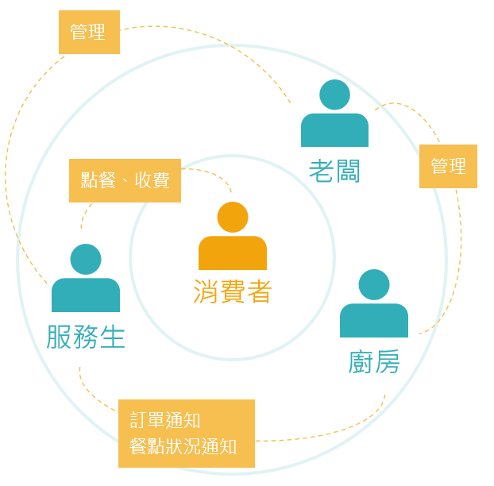

圖 1 利害關係人網路

# 功能性需求(Functional Requirements)

|  |  |
| --- | --- |
| **需求編號** | **需求描述** |
| FR001 | 登入/註冊，外嵌google、facebook |
| FR002 | 搜尋投票活動 |
| FR003 | 建立投票活動(多選、單選) |
| FR004 | 刪除投票活動 |
| FR005 | 更新投票活動(在投票活動前) |
| FR006 | 進行投票活動 |
| FR007 | 預覽投票結果(建立者可看，非建立者需由建立者開放) |
| FR008 | 預覽投票活動 |
| FR009 | 對於投票活動留言(巢狀) |
| FR010 |  |

# 使用者故事(User Stories)

身為一個 {{特定角色}}，我希望能有 {{特定功能}} 以便能讓我 {{得到某種價值}}

As a (role of user), I want (some feature) so that (some business value).

|  |  |  |
| --- | --- | --- |
| **角色：** | 身為一個 | 線上購物者 |
| **描述：** | 我想要 | 在購物網站上搜尋物品 |
| **目標:** | 因此我可以 | 選擇喜歡的物品並決定是否購買 |
| **驗收準則 (Acceptance Criteria))** | 1. 可接受關鍵字搜尋產生搜尋結果列表 2. 搜尋欄可根據使用者輸入的文字推薦相關的關鍵字 3. 搜尋結果列表可依相關性、價格高低、上架時間(最新上架)或銷量進行排序 4. 搜尋結果列表可使用縮圖或條列式呈現 5. 每個頁面最多條列50樣商品，最多10個頁面可讓使用者點選，並可使用箭頭到下10個頁面或前10個頁面 | |
| **完成定義**  **(Definition of Done)** | * 通過所有回歸測試 * 通過每個驗收準則的測試 * UI團隊認可 * 在審查會議完成功能的展示 | |

|  |  |  |
| --- | --- | --- |
| **角色：** | 身為一個 | 線上購物者 |
| **描述：** | 我想要 | 使用信用卡付費 |
| **目標:** | 因此我可以 | 立即確認購買產品 |
| **驗收準則 (Acceptance Criteria))** | 1. 接受Visa, Master, JCB卡片 2. 可驗證信用卡過期日期和CVV號碼 3. 可驗證付費地址 4. 處理完後可產生成功或失敗訊息 | |
| **完成定義**  **(Definition of Done)** | * 通過所有回歸測試 * 通過每個驗收準則的測試 * UI團隊認可 * 在審查會議完成功能的展示 | |

# 需求事件表(Event Table)

表 1 需求事件表

|  |  |  |  |  |  |  |
| --- | --- | --- | --- | --- | --- | --- |
| # | 事件 | 觸發器 | 來源 | 活動 | 回應 | 目的地 |
|  |  |  |  |  |  |  |
|  |  |  |  |  |  |  |
|  |  |  |  |  |  |  |
|  |  |  |  |  |  |  |
|  |  |  |  |  |  |  |
|  |  |  |  |  |  |  |
|  |  |  |  |  |  |  |
|  |  |  |  |  |  |  |
|  |  |  |  |  |  |  |
|  |  |  |  |  |  |  |

# 非功能需求/品質需求(Non-Functional Requirements/Quality Requirements)

# 效能需求(Performance Requirements)

|  |  |
| --- | --- |
| **編號** | **需求描述** |
| PR001 | 系統對於登入的過程必須在少於3秒內完成 |
| PR002 | 對於每筆交易的回應時間不可大於10秒 |
| PR003 | 關鍵字搜尋產出時間不可超過5秒 |
|  |  |

# 安全需求(Safety Requirements)

|  |  |
| --- | --- |
| **編號** | **需求描述** |
| SR001 | 在關鍵字搜尋文字輸入方塊內，要禁止使用者輸入JavaScript語法 |
| SR002 | 所有使用者必須註冊帳號密碼才可使用本系統。 |
| SR003 | 系統需提供HTTPS連線與WS-Security來存取資料 |
|  |  |
|  |  |

# 可用度需求(Usability Requirements)

|  |  |
| --- | --- |
| **編號** | **需求描述** |
| UR001 | 須提供系統的設計規格以及教育訓練手冊 |
| UR002 | 須製作使用者手冊與On-Line Help |
| UR003 | 須在登入頁面中使用公司Logo |
| UR004 | 須提供中文、英文與日文介面 |
|  |  |

# 可靠度需求(Reliability Requirements)

|  |  |
| --- | --- |
| **編號** | **需求描述** |
| RR001 | 資料庫交易失敗次數必須小於1次/每天 |
| RR002 | 系統當機次數必須小於2次/每月 |
|  |  |
|  |  |

# 支援性需求(Supportability Requirements)

|  |  |
| --- | --- |
| **編號** | **需求描述** |
| SUR001 | 系統必須能夠定期備份資料。 |
| SUR002 | 系統需支援網際服務(Web Service)的標準，建置的服務須佈署在SOAP server |
| SUR003 | 系統需能透過網路安裝 |
|  |  |

# 環境需求(Environment Requirements)

|  |  |
| --- | --- |
| **編號** | **需求描述** |
| ER001 | 必須可透過瀏覽器(Internet Explorer 8.0以上)進行使用 |
| ER002 | 手持式設備用戶端需使用Android 1.5以上版本 |
| ER003 | 系統必須能安裝於ABC公司既有之應用伺服器(application server) |
|  |  |

# 功能架構圖(Functional Architecture)

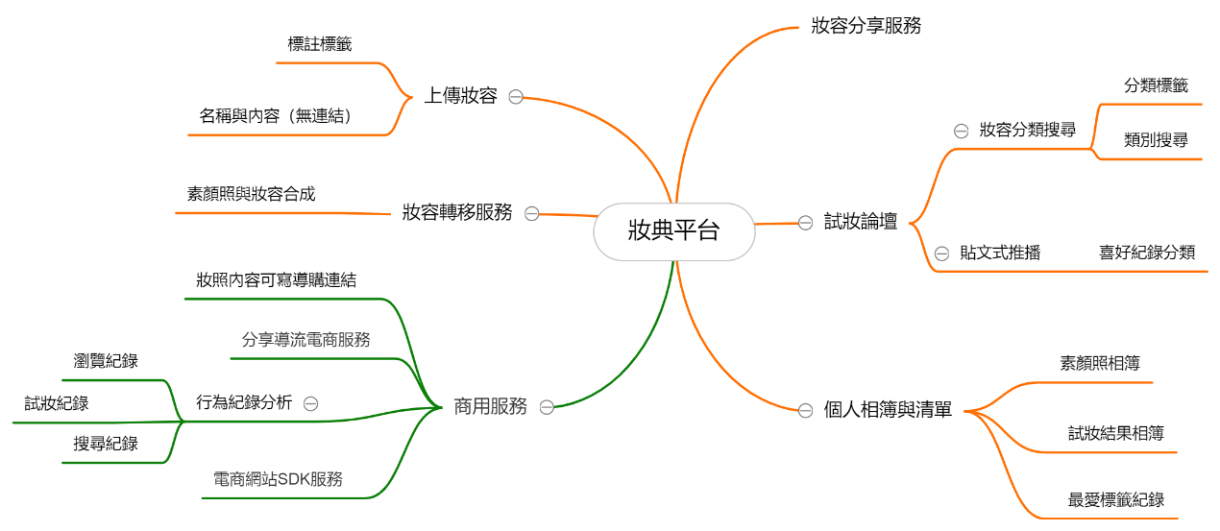

圖 3 功能架構圖

# 使用案例圖 (Use Case Diagram)

# 情節和操作觀念 (Scenarios and Operational Concepts)

表 2 “修改帳號資訊”使用案例

|  |  |
| --- | --- |
| 識別碼(ID): UC001 | |
| 名稱(Name): 修改帳號資訊 | |
| 參與者(Actors): 使用者 | |
| 目標(Goals): 提供使用者修改個人帳號資訊 | |
| 前置條件(Preconditions): 使用者已登入帳號 | |
| 主情節(Main flow/Basic course) | |
| 參與者(Actor) | 系統(System) |
| 1.使用者點選「修改帳號資訊」之按鈕 | 2. 系統顯示「修改帳號資訊」之使用畫面 |
| 3.使用者選擇欲修改之資訊並進行修改  4.使用者將已修改資訊點選”遞交”按鈕送出 | 5. 系統更新資料庫資料並回傳成功訊息 |
| 替代情節(Alternative flow/ alternative course) | |
| 參與者(Actor) | 系統(System) |
|  | 5a.系統回覆使用者輸入格式不正確並將表單重置  5b.系統回覆資料庫連線失敗 |
| 後置條件(Postconditions): 系統回報修改成功 | |
| 特別需求:  3s. 須禁止使用者輸入JavaScript語法 | |

表 3 “創建卡片箱”使用案例

|  |  |
| --- | --- |
| 識別碼(ID): UC002 | |
| 名稱(Name): 創建卡片箱 | |
| 參與者(Actors): 使用者 | |
| 目標(Goals): 設定卡片箱屬性資訊 | |
| 前置條件(Preconditions): 使用者已登入帳號 | |
| 主情節(Main flow/Basic course) | |
| 參與者(Actor) | 系統(System) |
| 1. 使用者點選「創建學習卡片箱」之按鈕 | 2.系統顯示「創建學習卡片箱」之使用畫面 |
| 3.使用者輸入「卡片箱名字」  4.使用者選擇卡片箱之類別  5.使用者選擇卡片箱格式「預設值」或「使用者自訂」  6.若使用者選擇「使用者自訂」，則需輸入「卡片箱格數，每格學習卡張數上限」  6.使用者將資料送出 | 7. 系統更新資料庫資料並回傳成功訊息 |
| 替代情節(Alternative flow/ alternative course) | |
| 參與者(Actor) | 系統(System) |
|  | 7a.系統回覆使用者輸入格式不正確並將表單重置  7b.系統回覆資料庫連線失敗 |
| 後置條件(Postconditions): 系統回報修改成功 | |
| 特別需求:  1s.一般使用者只能在個人環境中創造，系統管理者才能在系統  中創造  5s.「預設值」卡片箱格數為5格，「預設值」及「使用者自訂」皆有「緩衝區」及「永久記憶區」 | |

# 系統活動圖或功能流程(System Activity Diagram or Flowchart)

# 使用介面原型(UI Prototype)

# 系統架構圖(System Architecture Diagram)

圖4為系統架構圖，說明系統與用戶端及其包含的子系統之間的關係……新增系統架構圖的描述

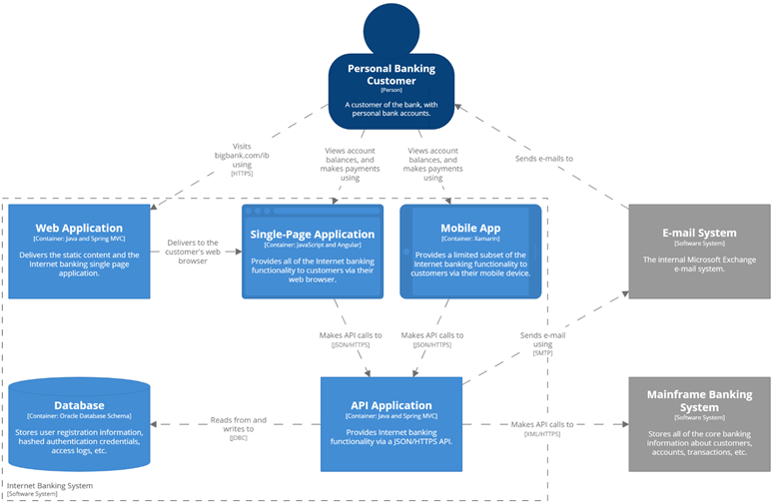

圖 4系統架構圖

# 介面需求

# 外部介面需求(External Interface Requirements)

|  |  |
| --- | --- |
| **編號** | **需求描述** |
| EIR001 |  |
| EIR002 |  |
|  |  |
|  |  |

# 內部介面需求(Internal Interface Requirements)

|  |  |
| --- | --- |
| **編號** | **需求描述** |
| IIR001 |  |
| IIR002 |  |
|  |  |
|  |  |

# 高階類別圖 (High Level Class Diagram)

# 系統循序圖(System Sequence Diagram)

# 狀態機圖(State Machine Diagram)

# 系統元件圖(Component Diagram)

# 系統部署圖(System Deployment Diagram)

# 需求追蹤矩陣(Requirements Traceability Matrix)

|  |  |  |  |  |  |  |  |  |  |  |  |  |  |  |  |
| --- | --- | --- | --- | --- | --- | --- | --- | --- | --- | --- | --- | --- | --- | --- | --- |
|  | FFR 1 |  |  |  |  |  |  |  |  |  |  |  |  |  |  |
| FFR 1 |  |  |  |  |  |  |  |  |  |  |  |  |  |  |  |
| FFR 2 |  |  |  |  |  |  |  |  |  |  |  |  |  |  |  |
| FFR 3 |  |  |  |  |  |  |  |  |  |  |  |  |  |  |  |
| FFR 4 |  |  |  |  |  |  |  |  |  |  |  |  |  |  |  |
| FFR 5 |  |  |  |  |  |  |  |  |  |  |  |  |  |  |  |
| FFR 6 |  |  |  |  |  |  |  |  |  |  |  |  |  |  |  |
| FFR 7 |  |  |  |  |  |  |  |  |  |  |  |  |  |  |  |
| FFR 8 |  |  |  |  |  |  |  |  |  |  |  |  |  |  |  |
| FFR 9 |  |  |  |  |  |  |  |  |  |  |  |  |  |  |  |
| FFR10 |  |  |  |  |  |  |  |  |  |  |  |  |  |  |  |
| FFR11 |  |  |  |  |  |  |  |  |  |  |  |  |  |  |  |
| FFR12 |  |  |  |  |  |  |  |  |  |  |  |  |  |  |  |
| FFR13 |  |  |  |  |  |  |  |  |  |  |  |  |  |  |  |
| FFR14 |  |  |  |  |  |  |  |  |  |  |  |  |  |  |  |
| FFR15 |  |  |  |  |  |  |  |  |  |  |  |  |  |  |  |

# 參考文獻